Przedstawienie Biura Podróży “PITAYA”
Dziedzina: Biuro Podróży
Cel działalności firmy: Sprzedaż i organizacja imprez turystycznych.

Opis firmy:

Nasze biuro podróży znajduje się w łatwo dostępnej lokalizacji w centrum miasta Olsztyn. Budynek, na tle przeróżnych kamienic, wyróżnia się zauważalnym kolorowym napisem “PITAYA Biuro Podróży”, co sprawia, że potencjalni klienci łatwo znajdą drogę do naszego lokalu. Przestrzeń biura podróży wypełniona jest pięknymi fotografiami oraz atrybutami charakterystycznymi dla wybranych celów podróży. Klienci mogą znaleźć wygodne sofy oraz fotele w celu odpoczynku czekając w kolejce. W naszym biurze konsumenci mają dostęp do przewodników turystycznych, pilotów wycieczek. a także doradców wakacyjnych. Utrzymujemy współpracę z hotelami tj. Warmia Gold, przewoźnikami tj. MaxTrans, oraz innymi zaufanymi usługodawcami usług turystycznych naszego regionu.
Kadra firmy składa się z niewielu (10) osób. Pomimo nielicznej drużyny, jesteśmy jednym z najlepiej ocenianych biur podróży, pod względem obsługi klienta i organizacji, na rynku turystycznym Warmii i Mazur.
Jesteśmy otwarci od godziny 10:00 do 19:00 w dni robocze, od 10:00 do 16:00 w soboty oraz niedziele handlowe. Kontakt z nami można uzyskać nie tylko bezpośrednio w biurze, a także drogą telefoniczną oraz mailową.

Procesy i aktorzy biznesowi:

Proces | Aktor biznesowy | Funkcje/zadania | Dane
Co się dzieje? | Kto uczestniczy spoza organizacji? | Jakie czynności są wykonywane? | Jakie dane?
Zamówienie wycieczki | Klient jako Klient indywidualny lub reprezentant grupy turystów | - Klient zamawia wycieczkę i ustala szczegóły z Agentem turystycznym lub Touroperatorem takie jak liczba turystów, ilość dni | dane zamówienia
Pośrednictwo sprzedaży | Agent turystyczny | - Agent turystyczny przekazuje dane zamówienia od Klienta i Touroperator tworzy zgodny z nimi plan wycieczki | dane zamówienia,  dane wycieczki
Organizacja transportu dla turystów | Firma transportowa | - przewoźnik odbiera turystów z ustalonego punktu odbioru na początku wycieczki, a na koniec odwozi ich z powrotem | punkt odbioru turystów
Organizacja zakwaterowania | Hotel | - rezerwacja miejsc w hotelu dla turystów w razie potrzeby | dane zakwaterowania
Organizacja wyżywienia | Jednostka gastronomiczna jako Hotel z usługą gastronomiczną lub placówka gastronomiczna | - zamówienie posiłków z rezerwacją dla klientów zgodnie z planem wycieczki | dane wycieczki

Słownik
Klient - Klient Indywidualny lub Grupa turystyczna
Klient Indywidualny - osoba zamawiająca imprezę turystyczną
Grupa turystyczna - grupa zorganizowana zamawiająca imprezę turystyczną
Agent turystyczny - pośrednik sprzedaży imprezy turystycznej
Firma transportowa - firma świadcząca ofertę transportową
Hotel - firma świadcząca ofertę zakwaterowania
Jednostka gastronomiczna - Placówka gastronomiczna lub Hotel z usługą gastronomiczną
Hotel z usługą gastronomiczną - hotel z własną jednostką gastronomiczną
Placówka gastronomiczna - jednostka oferująca usługę gastronomiczną
Touroperator - Biuro Turystyczne
Punkt odbioru turystów - adres odbioru turystów
Biznesowy diagram przypadków użycia:
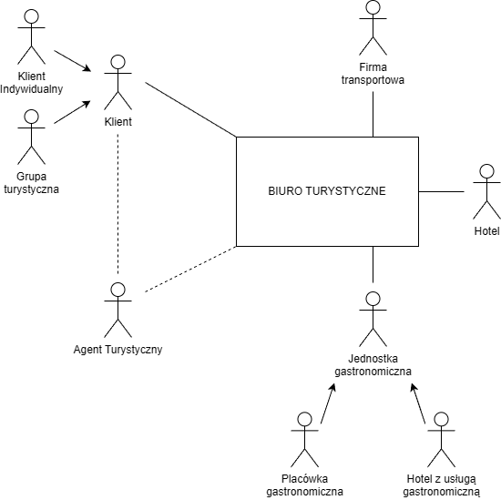
Aktorzy biznesowi:
- Klient jako Klient Indywidualny lub Grupa turystyczna
- Agent Turystyczny
- Firma transportowa
- Hotel
- Jednostka gastronomiczna jako Placówka gastronomiczna lub Hotel z usługą gastronomiczną

Procesy biznesowe:
- Zamówienie wycieczki
- Pośrednictwo sprzedaży
- Organizacja transportu dla turystów
- Organizacja zakwaterowania
- Organizacja wyżywienia

Cel wytworzenia systemu informatycznego: usprawnienie obsługi zamówień w biurze turystycznym w formie utrzymywania historii zamówień, kontaktów do współpracujących firm przewoźniczych, hoteli i placówek gastronomicznych

